Dimplex: LA 60S-TU(R).
Für Heizen und Kühlen im großen Stil.
Die neue Wärmepumpe LA 60S-TU(R) von Glen Dimplex Deutschland ist das perfekte Heiz- und Kühlsystem für große Gebäude im Wohnungsbau und für den gewerblichen Einsatz. Als Monoblock-Wärmepumpe ist sie für die Außenaufstellung konzipiert.
Mit bis zu 60 kW Gebäudewärmebedarf ist die neue Luft/Wasser-Wärmepumpe LA 60S-TU(R) der Marke Dimplex von Glen Dimplex Deutschland bestens ausgelegt für Großobjekte wie Mehrfamilienhäuser oder Bürogebäude. Sie eignet sich hervorragend für die Heizung und Kühlung von Gebäuden im Neubau und im Bestand sowie zur Bereitstellung von Prozesswärme im gewerblichen und industriellen Einsatz. Die Wärmepumpe arbeitet hocheffizient, mit zwei Verdichtern, die immer bedarfsgerecht und kostenoptimiert eingesetzt werden sowie reversibel für umweltfreundliches Heizen und Kühlen. Die Wärmepumpe gibt es aber auch in der Variante LA 60S-TU zum Heizen und zur Warmwasserbereitung.
Die neue Wärmepumpe arbeitet besonders leise durch drehzahlgeregelte Ventilatoren und einen schalloptimierten Verdichterraum. Die Ventilatoren sind unsichtbar verdeckt. Die Anlage kann problemlos auch auf dem Gebäudedach platziert werden. Da die Heizungsanschlüsse sowohl nach unten als auch nach hinten abgeführt werden können, ist eine sehr flexible Einbettung in die gesamte Gebäude-Architektur möglich.
Das eingesetzte Kältemittel R407C ist durch den niedrigen GWP-Wert von 1.774 zukunftsfähig und entspricht den aktuellen Vorgaben der F-Gase-Verordnung.
Jede Wärmepumpe ist mit zwei Leistungsstufen ausgerüstet - für hohe Leistungszahlen im Voll- und im Teillastbetrieb. Zur Abdeckung hoher Leistungen ist eine Parallelschaltung von bis zu vier weiteren Geräten möglich. Eine Busleitung verbindet die gesamte Anlage mit dem Wärmepumpenmanager im Haus, über den die Wärmepumpe gesteuert wird. Die Anlage ist zudem einfach in die übergeordnete Gebäudeleittechnik einzubinden.
Mit einer Vorlauftemperatur von bis zu 62 Grad bietet die Anlage beste Energieeffizienz bei niedrigen Betriebskosten. Ein integrierter Wärmemengen-Zähler misst dabei zuverlässig die Anlageneffizienz.
Für gewerbliche Bauherren besonders interessant: Der Einbau der neuen, umweltfreundlichen Anlage kann beim Austausch einer alten Heizung mit bis zu 45 Prozent der Investitionssumme staatlich bezuschusst werden.

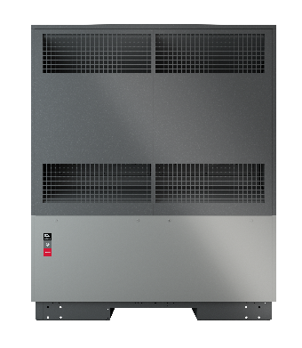
Bildlegende:
Perfekt ausgelegtes Heiz- und Kühlsystem für
Großprojekte. LA 60S-TU(R) für 60 kW
Gebäudewärmebedarf.

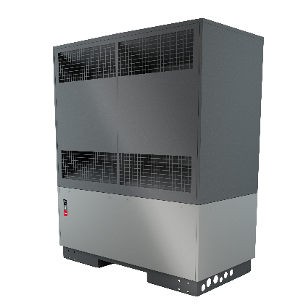
LA 60S-TU(R). Hocheffizient Heizen, Kühlen,
Warmwasser bereiten. Niedrige Betriebskosten dank hoher Jahresarbeitszahlen. Effizient durch bedarfsgerechte Regelung. Förderfähig. Bis zu 45% der Investitionskosten vom Staat.

Über Glen Dimplex Deutschland und die Glen Dimplex Gruppe:

Glen Dimplex Deutschland ist Teil der international agierenden Glen Dimplex Gruppe mit Stammsitz in Irland - einem weltweit führenden Anbieter von elektrischen Heizungslösungen und Haushaltsgeräten.

Glen Dimplex Deutschland bündelt weltweit das Know-how und die Expertise der Gruppe zur Entwicklung hocheffizienter Systemlösungen für das Heizen, Kühlen und Lüften von Gebäuden sowie Gewerbe- und Industrieanwendungen unter den Angebotsmarken Dimplex, Riedel und Koolant Koolers. Zu Glen Dimplex Deutschland gehören neben der Zentrale in Kulmbach auch die Tochtergesellschaften in Kalamazoo (USA) und Shenyang (China). Geführt wird das Unternehmen von CEO Clemens Dereschkewitz.

Am Hauptsitz in Kulmbach steht Glen Dimplex seit über 40 Jahren für Wärme- und Kältekompetenz. Hier werden die energieeffizienten Systeme der Heizungs- und Klimatechnik von den Ingenieuren und Technikern im unternehmenseigenen Entwicklungsbereich konzipiert und zur Marktreife gebracht. Produkte von Glen Dimplex stehen für Ingenieurskunst, Qualität und Design „Made in Germany“. An den weltweiten Standorten von Glen Dimplex Deutschland sind insgesamt rund 1.000 Mitarbeiter beschäftigt.

Kontakt:
Dr. Roland Raithel, Pressesprecher
E roland.raithel@glendimplex.de
M +49 171 200 54 760

